各组件存放地址:
Kafka 集群 node007 ,node008 ,node009 节点
同步的数据库 35数据库
拉取数据脚本 node4010节点 /root/lyy/sqoop 目录
运行同步程序所在服务器 node405 节点 /root/canal-kudu 目录
Canal 服务运行在 37服务器 /usr/local/canal 目录下
拉数据步骤
1 先停35 数据库
Stop slave
2 重新拉取想要重新同步的数据
拉取数据的脚本在
10.10.40.10 服务器上
目录为 : /root/lyy/sqoop
3 拉取数据完成后开启 35 数据库的slave
Start slave

常见问题解决:
①查看日志出现内存溢出:
1 停止 35 数据库
2 停止37 的canal服务
3 删除37服务器上的/usr/local/canal/conf/instance-a01/meta.dat 文件
4 重启37的canal服务
5 重启 node405 上面的两个同步程序
先运行 jps -ml
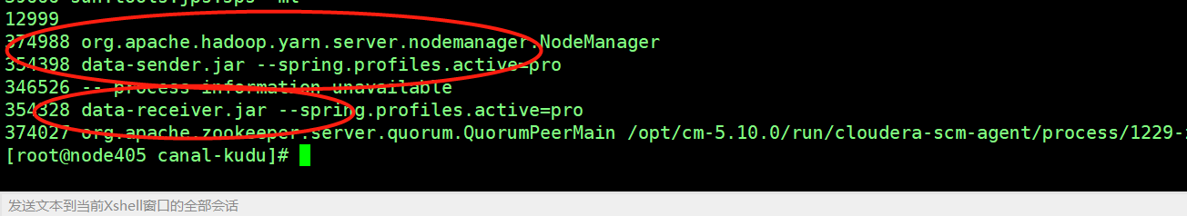
杀死这两个进程,然后运行
./start-data-receiver.sh
./start-data-sender.sh
6 重启35 数据库

②如果出现mysql跟impala数据有差异
1 查看node405的日志,看看有没有错误
2 最简单的方法就是重新拉一遍数据,详情看上面的拉数据步骤

